Πράξη 11^{η} /18-03-2015
Στη Θέρμη σήμερα 18 Μαρτίου 2015 και ημέρα Τετάρτη, ο Διευθυντής του 1^{ου} Γυμνασίου Θέρμης, Αντωνιάδης Γεώργιος ,ανακοίνωσε στο Δ.Σ. την απόφασή του για την επιλογή πρακτορείου που θα αναλάβει την μεταφορά των μαθητών της Γ΄Τάξης στα : Α.Π.Θ. και ΠΑ.ΜΑΚ. Θεσ/νίκης.
Μετά από προσφορά επιλέχθηκε το πρακτορείο ¨Ζορπίδης Θέρμης¨ με κριτήριο την τιμή κόστους και τις προδιαγραφές που ορίζει ο νόμος. Για λόγους διαφάνειας αναρτάται το παρόν στην ιστοσελίδα του σχολείου.
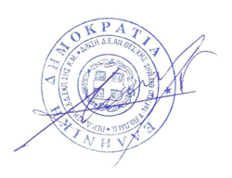
Ο Διευθυντής της Σχολικής Μονάδας

Δρ. Αντωνιάδης Γεώργιος
MSc. Φυσικός

